智慧园区运维管理平台
充电桩功能需求规格说明
XXX-AS-C1-SRS
共 XX 页

XXXX
XX年XX月

智慧园区运维管理平台
软件需求规格说明
签署页
拟制单位：XXXX
拟 制：
审 核：
会 签：
标 准 化：
批 准：

文件修改记录
版本号 | 修改内容 | 修改人 | 修改日期 | 备注
1.0 | 修改流程图样式和文档内容细节 | 周杰德 | 2025.10.14

目 次

1 范围 1
1.1 标识 1
1.2 系统概述 1
1.3 文档概述 1
2 引用文档 1
3 需求 2
3.1 要求的状态和方式 2
3.2 CSCI能力需求 2
3.3 CSCI软件外部接口需求 26
3.4 软件内部接口需求 28
3.5 CSCI内部数据需求 34
3.6 适应性需求 34
3.7 保密性（Security）需求 34
3.8 安全性（Safety）需求 34
3.9 CSCI环境适应性需求 34
3.10 其他质量特性 34
3.11 计算机资源需求 35
3.12 设计和实现约束 36
3.13 人员相关需求 36
3.14 训练相关需求 36
3.15 软件保障需求 36
3.16 包装要求 36
3.17 其他需求 36
3.18 需求的优先顺序和关键性 36
4 合格性规定 36
5 需求的可追踪性 38
6 注释 39

范围

标识
软件标识信息见表1。
- 软件标识信息表
软件标识 | 软件名称 | 适用系统
XX-AS-C1 | 智慧园区运维管理平台 | -

系统概述
本软件为智慧园区运维管理平台，核心用途是实现园区内设备运维、用户管理、数据监控等一体化管理，覆盖园区日常运维全流程。软件具备设备接入、状态监控、异常告警、数据统计等核心能力，可支撑园区运维人员高效开展设备管理工作，提升园区运维效率与智能化水平。
系统开发阶段需对接园区实际设备（如驾驶舱、充电桩、监控设备等），运行阶段需保持 24 小时不间断服务，维护阶段支持功能扩展与参数配置更新。项目需方为园区运维管理部门，用户包括园区运维人员、平台管理员，开发方为 XXXX 技术团队，保障机构为 XXXX 运维服务部，当前及计划运行现场为 XX 智慧园区内的运维管理中心及平台服务器机房。

文档概述
本文档是智慧园区运维管理平台的软件需求规格说明，全面描述软件的开发需求，包括功能需求、接口需求、环境需求、质量特性需求等，明确软件开发的技术标准与验收基准，是项目开发、测试、验收、交付的核心依据，同时为后续软件维护与功能扩展提供需求基准。

引用文档
下列文件对于本文件的应用是必不可少的。凡是注日期的引用文件，仅注日期的版本适用于本文件。凡是不注日期的引用文件，其最新版本（包括所有的修改单）适用于本文件。
GJB 438C-2021 军用软件开发文档通用要求
Q/AY 5003.2 需求开发与管理过程
Q/AY 5003.2-CZ01 需求分析准则
Q/AY 5003.2-CZ02 共性需求开发和重用准则
Q/AY 5003.2-CZ03 软件需求项标识规范
XXX-SDTD XXXR软件研制任务书/技术协议/合同

需求

要求的状态和方式
本软件加电开始运行后，需一直处于单一运行状态,因此本软件无需多个运行状态和运行方式。

CSCI能力需求

功能组成概述
本软件的功能组成如图2所示，功能组成说明见表2。
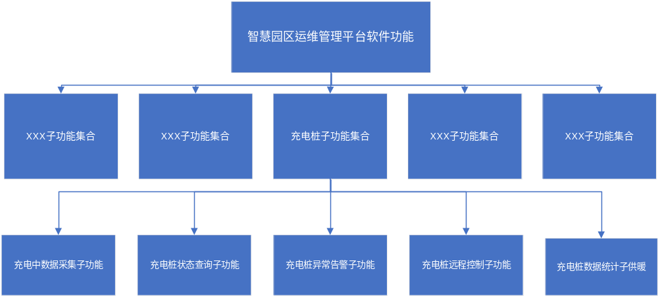
- 软件功能组成图
- 软件功能组成表
序号 | 软件需求标识 | 功能名称 | 用途与说明 | 关键等级 | 优先级 | 是否重用 | 备注
 | SR-1 | XX子功能集合 |  | - | - | - | -
 | SR-1.1 | XXX子功能 |  | 重要 | 高 | 否
 | SR-1.2 | XXX子功能 |  | 重要 | 高 | 否
 | SR-1.3 | XXX子功能 |  | 重要 | 高 | 否
 | SR-1.4 | XXX子功能 |  | 一般 | 中 | 否
 | SR-1.5 | XXX子功能 |  | 一般 | 中 | 否
 | … | … |  | - | - | - | -
 | SR-7 | 充电桩功能集合 | 实现园区充电桩设备的状态采集、查询、告警、远程控制与数据统计，支持充电桩全流程运维 | - | - | - | -
 | SR-7.1 | 充电桩数据采集子功能 | 从充电桩硬件实时采集运行状态（空闲/充电中/故障/离线）、充电参数（功率/电压/电流等）与设备基础信息，为其他子功能提供数据支撑 | 重要 | 高 | 否 | -
 | SR-7.2 | 充电桩状态查询子功能 | 支持单桩实时查询（按设备编号/位置）、多桩批量查询（按区域/按充电类型），查询结果以列表展示，支持Excel导出 | 重要 | 高 | 否 | -
 | SR-7.3 | 充电桩异常告警子功能 | 监测充电桩过压/过流/离线等异常，触发前端声光告警与运维人员短信告警，存储告警记录并支持处理状态标记（未处理/处理中/已处理） | 关键 | 高 | 否 | -
 | SR-7.4 | 充电桩远程控制子功能 | 支持管理员/授权运维人员远程发送启动/停止指令，指令需二次确认，避免误操作，返回执行结果（成功/失败） | 一般 | 中 | 否 | -
 | SR-7.5 | 充电桩数据统计子功能 | 统计充电桩日/周/月使用率与能耗，生成报表和可视化图表 | 一般 | 低 | 否 | -
注：
- 关键等级分为：关键、重要、一般三类；
- 优先级分为：高、中、低三类。

业务流程

充电桩数据采集子功能业务流程
充电桩数据采集子功能业务流程图如图2所示，业务流程说明见表3。
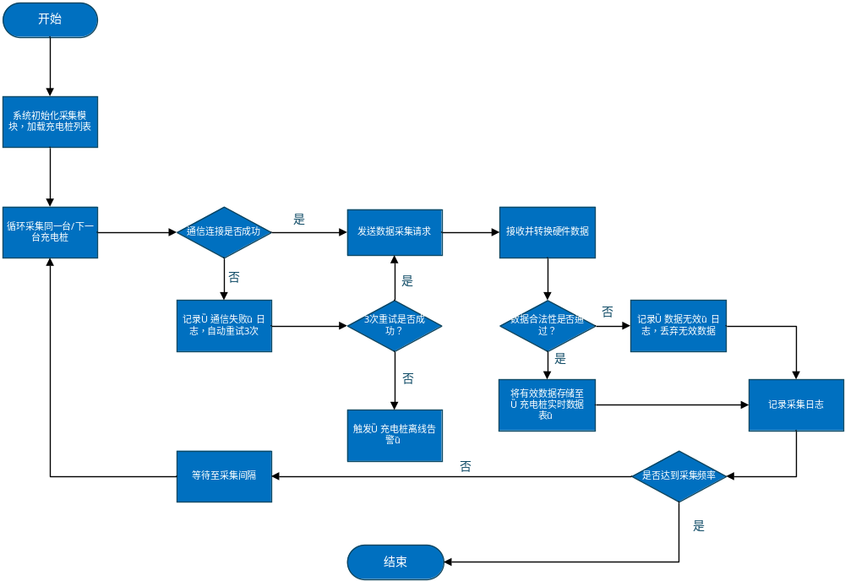
- 充电桩数据采集子功能业务流程图

- 充电桩数据采集子功能业务流程说明表
用例名称 | 充电桩数据采集子功能业务流程 |  | 用例标识 | UC036
运行状态 | 正常运行
主要参与者 | 系统自动执行（无需人工操作）
用例描述 | 充电桩数据采集子功能负责采集、存储充电桩设备的实时运行状态、充电参数及基础信息等数据，为数据查询、告警等功能提供支撑。
前置条件 | 1.充电桩硬件设备通电且接入园区网络；  2.系统已配置充电桩IP地址、通信端口、采集频率等参数；  3.硬件与系统通信协议匹配等
后置条件 | 1.采集成功：有效数据存储至“充电桩实时数据表”，覆盖历史实时数据；  2.采集失败：记录异常日志（含失败原因），触发通信异常告警
主事件流 | 操作流程 |  |  |  | 活动涉及的软件功能
主事件流 | 步骤 | 活动内容 |  |  | 活动涉及的软件功能
主事件流 | 1 | 系统启动后，初始化充电桩采集模块，加载已配置的充电桩列表（含设备编号、IP、端口）； |  |  | /
主事件流 | 2 | 针对每台充电桩，系统发起连接请求，尝试与硬件建立通信； |  |  | /
主事件流 | 3 | 通信连接建立是否成功？是则进入步骤4，否则进入步骤3.1； |  |  | /
主事件流 | 4 | 系统发送数据采集请求（采集设备状态/参数/设备信息等）；
主事件流 | 5 | 系统接收充电桩硬件返回的采集数据（二进制格式），并转换为平台可识别的标准格式； |  |  | /
主事件流 | 6 | 对转换后的数据进行合法性校验：  -状态校验：运行状态应为“空闲/充电中、故障、离线”；  -参数校验：充电功率、电压等需在合理值内；  -完整性校验:关键字段（设备编号、采集时间等）；  校验通过后则进入步骤7，否则进入事件6.1； |  |  | /
主事件流 | 7 | 校验后的数据存入数据库，覆盖该设备的历史实时数据； |  |  | /
主事件流 | 8 | 判断是否采集频率间隔（如30s）？未达到则进入等待，达到则返回步骤2，对下一台设备执行采集； |  |  | /
扩展事件流 | 3.1 | 1. 系统记录“通信连接失败”日志；  2. 自动重试连接（间隔2秒，共3次）；  3. 3次重试均失败：触发“充电桩离线告警”，标记设备状态为“离线”，返回步骤8等待下一次采集； |  |  | /
扩展事件流 | 6.1 | 1.系统记录“数据无效”日志（含设备编号、无效数据内容、校验失败项）；  2．丢弃无效数据，不存储至数据库；  3．返回步骤8等待下一次采集； |  |  | /
特别需求 | 无

充电桩状态查询子功能业务流程
充电桩子功能业务流程图如图21所示，业务流程说明见表21。
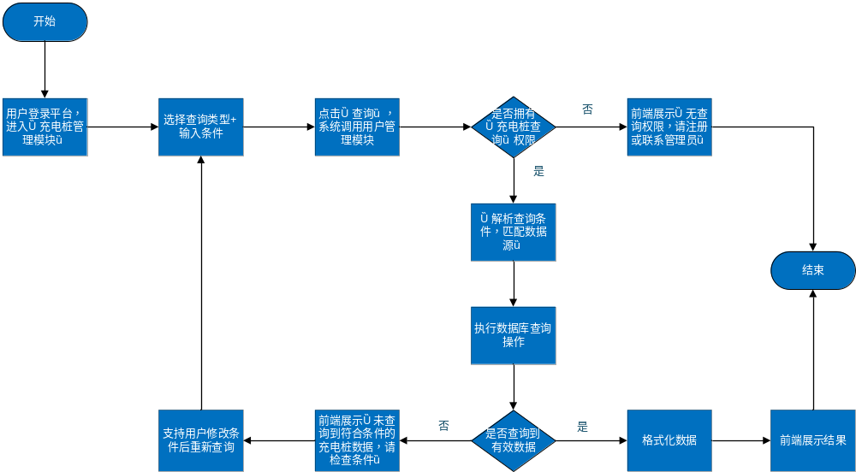
- 充电桩状态查询子功能业务流程图
- 充电桩状态查询子功能业务流程说明表
用例名称 | 充电桩状态查询子功能业务流程 |  | 用例标识 | UC037
运行状态 | 正常运行
主要参与者 | 园区运维人员、平台管理员
用例描述 | 充电桩状态查询子功能负责接收用户查询请求，根据查询条件（设备编号 / 区域 / 时间范围）从数据库中提取充电桩的实时状态、历史数据，进行格式化处理后以列表和图表形式展示，并支持数据导出，为运维人员提供设备状态可视化查询服务，支撑日常巡检与设备监控工作。
前置条件 | 1. 用户已登录智慧园区运维管理平台；  2. 用户拥有 “充电桩查询” 权限（管理员默认拥有，运维人员需单独授权）；  3. 充电桩数据采集模块正常运行
后置条件 | - 查询成功：前端展示符合条件的充电桩状态数据（列表含关键参数，历史数据附加折线图）；  - 查询失败：前端提示具体原因（权限不足 / 无数据 / 条件错误）
主事件流 | 操作流程 |  |  |  | 活动涉及的软件功能
主事件流 | 步骤 | 活动内容 |  |  | 活动涉及的软件功能
主事件流 | 1 | 用户通过平台 “设备管理 - 充电桩管理” 模块，选择查询类型：  - 实时状态查询：需输入 “设备编号” 或选择 “安装位置”；  - 多桩批量查询：需选择 “所属区域”（如 A 区停车场）；  - 历史数据查询：需输入 “设备编号”+ 选择 “时间范围”（近 1 小时 / 1 天 / 7 天/自定义） |  |  | /
主事件流 | 2 | 用户点击 “查询” 按钮，系统接收查询请求，调用用户管理模块（SR-6）校验当前用户是否拥有 “充电桩查询” 权限 |  |  | /
主事件流 | 3 | 权限校验通过？是则进入步骤 4，否则进入事件 3.1 |  |  | /
主事件流 | 4 | 系统解析查询条件，匹配对应的数据源
主事件流 | 5 | 系统执行数据库查询操作：  - 实时 / 批量查询：查询 “充电桩实时数据表” 中符合条件的最新数据；  - 历史查询：查询 “充电桩历史数据表” 中指定时间范围内的所有数据
主事件流 | 6 | 判断是否查询到有效数据？是则进入步骤 7，否则进入事件6.1
主事件流 | 7 | 系统对查询结果进行格式化处理：  - 数据格式：日期时间统一为 “YYYY-MM-DD HH:MM:SS”，数值保留 2 位小数（如 12.34kW）；  - 状态转换：将枚举值（0 = 空闲）转换为文字描述（“空闲”）；
主事件流 | 8 | 系统将格式化后的结果返回至前端：  - 实时 / 批量查询：以 “列表” 展示（设备编号、位置、状态、功率、电压、采集时间）；  - 历史查询：以 “列表 + 图表” 展示，列表含完整参数，图表展示趋势；  - 支持用户点击 “导出 Excel” 按钮（仅历史数据支持），生成并下载包含所有查询结果的 Excel 文件
扩展事件流 | 3.1 | 1. 前端弹出提示 “您无充电桩查询权限，请联系管理员授权”；  2. 禁止进入查询流程，用户可返回上一级菜单或申请权限；  3. 用例结束
扩展事件流 | 6.1 | 1. 前端提示 “未查询到符合条件的充电桩数据”；  2. 支持用户点击 “重新查询” 按钮，返回步骤 1 修改查询条件；  3. 用例结束（或等待用户重新发起查询）
特别需求 | 无

充电桩异常告警子功能业务流程
新充电桩异常告警子功能业务流程图如图21所示，业务流程说明见表21。
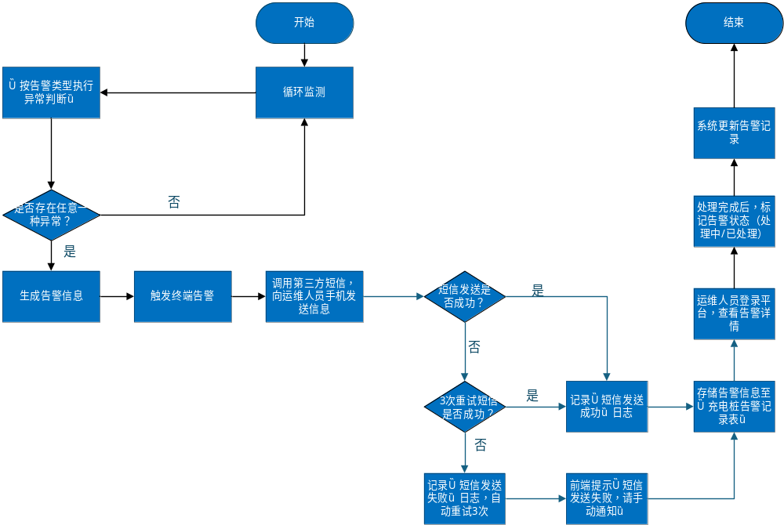

- 充电桩异常告警子功能业务流程图
- 充电桩异常告警子功能业务流程说明表
用例名称 | 充电桩异常告警子功能业务流程 |  | 用例标识 | UC038
运行状态 | 正常运行（24h不间断）
主要参与者 | 系统自动监测、园区运维人员
用例描述 | 充电桩异常告警子功能负责实时监测充电桩采集数据，与预设告警阈值（过压 / 过流 / 过温 / 离线超时）进行比对，判定异常类型后触发前端弹窗与声光告警，同时通过短信通知运维人员，存储告警记录并支持处理状态标记（未处理 / 处理中 / 已处理），为设备故障快速响应与处理提供支撑。
前置条件 | 1. 充电桩数据采集模块正常运行（可获取实时数据）；  2. 系统已配置告警阈值（过压 / 过流 / 过温 / 离线超时）及运维人员手机号；  3. 第三方短信平台接口正常（可发送短信）
后置条件 | 人机界面上显示用户信息管理结果
主事件流 | 操作流程 |  |  |  | 活动涉及的软件功能
主事件流 | 步骤 | 活动内容 |  |  | 活动涉及的软件功能
主事件流 | 1 | 系统从 “充电桩实时数据表” 中读取所有在线设备的实时数据（每 10 秒读取 1 次） |  |  | /
主事件流 | 2 | 针对每台设备数据，系统按告警类型执行异常判定：  - 过压异常：充电电压＞预设过压阈值（如 300V）；  - 过流异常：充电电流＞预设过流阈值（如 50A）；  - 过温异常：设备温度＞预设过温阈值（如 60℃）；  - 离线异常：通信中断时间＞预设离线超时（如 5 分钟，从最后一次采集成功时间计算）；  - 设备故障：运行状态字段为 “故障”；  存在任意一种异常则进入步骤 3，无异常则返回步骤 1 继续监测 |  |  | /
主事件流 | 3 | 系统生成告警信息，包含：  - 基础信息：告警 ID（格式）、设备编号、安装位置、告警类型（过压 / 过流等）、告警发生时间；  - 异常数据：触发告警的具体参数值（如电压 320V，阈值 300V）
主事件流 | 4 | 触发前端告警：  - 弹窗提示：平台 “充电桩管理” 模块弹出红色告警弹窗，显示完整告警信息，弹窗常驻（需手动关闭或标记处理）；  - 蜂鸣提示：触发桌面蜂鸣音（频率 1Hz），直至用户点击 “关闭蜂鸣” 按钮；  - 图标提醒：平台导航栏 “告警中心” 图标显示未处理告警数（如 “告警中心 (1)”）
主事件流 | 5 | 触发短信告警：  - 系统调用第三方短信，向预设运维人员手机号列表（可配置多个）发送告警短信；  - 记录短信发送请求日志（含告警 ID、手机号列表、发送时间）
主事件流 | 6 | 判断短信发送是否成功（接收第三方平台返回结果）？是则进入步骤 7，否则进入事件 6.1
主事件流 | 7 | 系统将告警信息存储至 “充电桩告警记录表”，标记告警状态为 “未处理”，关联设备编号与告警类型
主事件流 | 8 | 运维人员登录平台，查看告警弹窗或 “告警中心”，确认异常后前往现场处理；处理完成后，在告警记录中点击 “标记处理”，选择处理状态（处理中 / 已处理），输入处理结果（如 “更换电压传感器，故障排除”）
主事件流 | 9 | 系统接收处理信息，更新 “充电桩告警记录表”：  - 处理状态：更新为 “处理中” 或 “已处理”；  - 处理信息：记录处理人（当前登录用户）、处理时间、处理结果；  - 前端更新：若标记为 “已处理”，则关闭该告警弹窗，清除 “告警中心” 未处理计数
扩展事件流 | 6.1 | 1. 系统记录 “短信发送失败” 日志（含告警 ID、失败手机号、第三方返回错误码）；  2. 自动重试发送（间隔 1 分钟，共 3 次）；  3. 3 次重试均失败：  - 前端弹窗提示 “告警短信发送失败，请手动通知运维人员（xxx）”；  - 标记告警记录 “短信发送状态” 为 “失败”；  - 进入步骤 7，继续存储告警记录
特别需求

充电桩远程控制子功能业务流程
充电桩远程控制子功能业务流程图如图22所示，业务流程说明见表22。

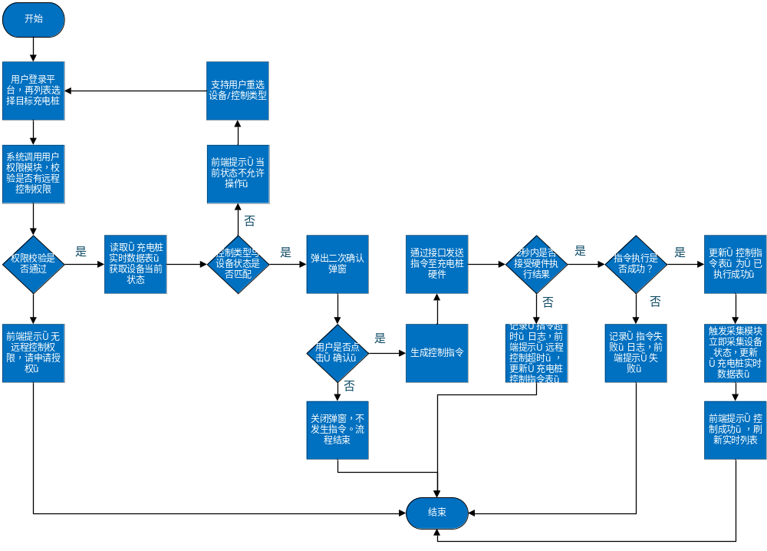
- 充电桩远程控制子功能业务流程图
- 充电桩远程控制子功能业务流程说明表
用例名称 | 充电桩远程控制子功能业务流程 |  | 用例标识 | UC028
运行状态 | 正常运行
主要参与者 | 平台管理员、授权运维人员
用例描述 | 充电桩远程控制子功能负责接收授权用户的启动 / 停止控制请求，校验用户权限与设备当前状态（空闲 / 充电中）后，经二次确认向充电桩硬件发送加密控制指令，接收并解析指令执行结果，同步更新设备状态与控制记录，为运维人员提供安全可靠的远程设备操作能力，支撑应急处理与日常调度工作。
前置条件 | 1. 用户已登录智慧园区运维管理平台；  2. 用户拥有 “充电桩远程控制” 权限（管理员默认拥有，运维人员需单独授权）；  3. 充电桩硬件在线（通信正常，状态非 “离线”）
后置条件 | 1. 指令执行成功：充电桩硬件执行对应操作（启动 / 停止），系统更新设备实时状态与控制指令记录；2. 指令执行失败：前端提示失败原因，不改变设备状态
主事件流 | 操作流程 |  |  |  | 活动涉及的软件功能
主事件流 | 步骤 | 活动内容 |  |  | 活动涉及的软件功能
主事件流 | 1 | 用户通过平台 “设备管理 - 充电桩管理” 模块，在实时列表中选择目标充电桩（状态需为 “空闲” 或 “充电中”），点击 “远程控制” 按钮，选择控制类型（“启动” 或 “停止”） |  |  | /
主事件流 | 2 | 系统接收控制请求，调用用户管理模块校验当前用户是否拥有 “充电桩远程控制” 权限 |  |  | /
主事件流 | 3 | 权限校验通过？是则进入步骤 4，否则进入事件 3.1 |  |  | /
主事件流 | 4 | 系统从 “充电桩实时数据表” 中读取目标设备的当前状态，判断控制类型与设备状态是否匹配：  - 启动指令：仅允许设备状态为 “空闲” 时发起；  - 停止指令：仅允许设备状态为 “充电中” 时发起；  匹配则进入步骤 5，不匹配则进入事件 4.1 |  |  | /
主事件流 | 5 | 系统弹出二次确认弹窗，显示提示信息：  - 启动指令  - 停止指令  弹窗提供 “确认”“取消” 两个按钮 |  |  | /
主事件流 | 6 | 用户点击 “确认” 或 “取消”？点击 “确认” 进入步骤 7，点击 “取消” 进入事件 6.1
主事件流 | 7 | 系统生成控制指令，并将封存后的控制指令发送至目标充电桩硬件，并记录指令发生日志”
主事件流 | 8 | 系统等待硬件返回执行结果，判断是否接收结果？是则进入步骤 10，否则进入扩展事件流 9.1
主事件流 | 9 | 解析硬件返回结果，判断指令执行状态：  - 执行成功：硬件返回一个状态码，设备状态变更（启动→充电中 / 停止→空闲）；  - 执行失败：硬件返回一个错误码  执行成功进入步骤 11，失败进入事件 10.1
主事件流 | 10 | 系统更新 “充电桩控制指令表”：  - 指令状态：标记为 “已执行 - 成功”；  - 执行信息：记录执行时间、硬件返回状态码；  同时触发数据采集模块，立即采集该设备状态，更新 “充电桩实时数据表”
主事件流 | 11 | 前端提示 “远程控制成功！充电桩（xxx）已执行【启动 / 停止】操作”，并刷新设备实时状态列表，展示最新状态
扩展事件流 | 3.1 | 1. 前端提示 “您无充电桩远程控制权限，请先进行注册或联系管理员申请授权”；  2. 禁止发送控制指令，用户可返回上一级菜单； |  |  | /
扩展事件流 | 4.1 | 1. 前端提示 “当前设备状态不允许执行【启动 / 停止】操作”；  - 启动指令不允许：提示 “仅设备处于‘空闲’状态时可执行启动操作”；  - 停止指令不允许：提示 “仅设备处于‘充电中’状态时可执行停止操作”；  2. 禁止进入确认环节，用户可重新选择设备或控制类型；  3. 等待用户重新发起请求
扩展事件流 | 6.1 | 1. 系统关闭二次确认弹窗，返回充电桩实时列表界面；  2. 不发送控制指令，不记录指令日志；
扩展事件流 | 9.1 | 1. 系统记录 “指令执行超时” 日志；  2. 前端提示 “远程控制超时，请检查设备通信状态后重试”；  3. 更新 “充电桩控制指令表”，标记指令状态为 “执行失败 - 超时”；
扩展事件流 | 10.1 | 1. 系统记录 “指令执行失败” 日志（含指令 ID、设备编号、硬件错误码、错误描述）；  2. 前端提示 “远程控制失败：，请参考故障排查手册处理”；  3. 更新 “充电桩控制指令表”，标记指令状态为 “执行失败 - 硬件错误”；
特别需求

充电桩数据统计子功能业务流程
充电桩数据统计子功能业务流程图如图6所示，业务流程说明见表7。
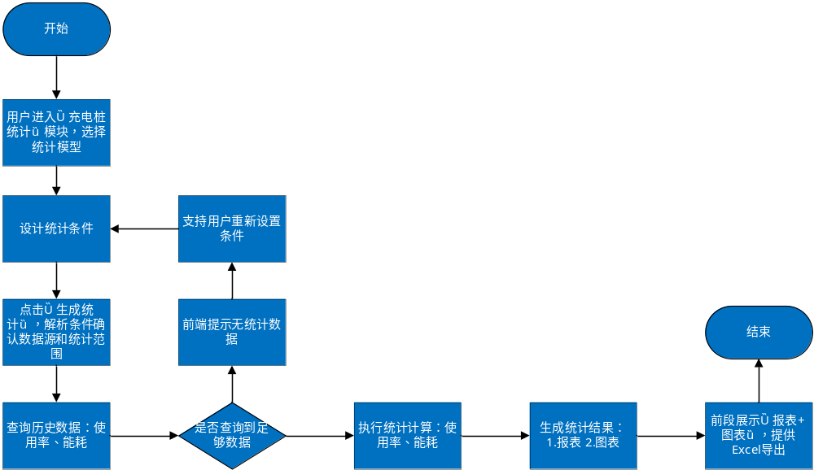
- 充电桩数据统计子功能业务流程图
- 充电桩数据统计子功能业务流程说明表
用例名称 | 充电桩数据统计子功能业务流程 |  | 用例标识 | UC039
运行状态 | 正常运行
主要参与者 | 园区运维人员、平台管理员
用例描述 | 充电桩数据统计子功能负责根据用户选择的统计维度（单设备 / 多设备 / 区域）与时间范围（日 / 周 / 月），从历史数据库提取数据并计算使用率等指标，生成可视化图表与结构化报表并支持导出，为园区能源管理、设备运维效率分析提供数据支撑。
前置条件 | 1. 用户已登录智慧园区运维管理平台；  2. 用户拥有 “充电桩数据统计” 权限（管理员 / 运维人员默认拥有）；  3. 充电桩历史数据存储周期覆盖统计时间范围（≥1 年）
后置条件 | 1. 统计成功：前端展示统计图表（柱状图 / 折线图）与详细报表，支持 Excel 导出；  2. 统计失败：前端提示 “无符合条件的历史数据，无法生成统计结果”
主事件流 | 操作流程 |  |  |  | 活动涉及的软件功能
主事件流 | 步骤 | 活动内容 |  |  | 活动涉及的软件功能
主事件流 | 1 | 用户通过平台 “数据分析 - 充电桩统计” 模块，选择统计类型：  - 使用率统计；  - 能耗统计； |  |  | /
主事件流 | 2 | 用户设置统计条件：  - 统计维度：“单/多设备”“区域”“时间”；  - 时间范围：选择 “日”、“周”、“月”； |  |  | /
主事件流 | 3 | 用户点击 “生成统计” 按钮，系统接收统计请求，解析统计条件，确定数据源（“充电桩历史数据表”）与查询范围（按设备编号 / 区域 + 时间范围筛选） |  |  | /
主事件流 | 4 | 系统执行数据库查询，提取符合条件的历史数据：  - 使用率统计；  - 能耗统计； |  |  | /
主事件流 | 5 | 判断是否查询到足够的历史数据（需覆盖完整统计时间范围，且数据采集间隔连续）？是则进入步骤 6，否则进入事件 5.1 |  |  | /
主事件流 | 6 | 系统按统计类型执行计算逻辑：  - 使用率计算；  - 能耗计算：总充电量、平均功率、充电次数； |  |  | /
主事件流 | 7 | 系统生成统计结果：  - 数据报表；  - 可视化图表；  使用率统计：生成柱状图或折线图；  能耗统计；  图表支持切换类型（柱状图 / 折线图 / 饼图）、查看数据详情（鼠标悬浮显示具体数值） |  |  | /
主事件流 | 8 | 系统将统计结果展示在前端，提供 “导出 Excel” 按钮：  - 点击导出时，生成包含 “统计条件、详细报表、计算说明” 的 Excel 文件； |  |  | /
扩展事件流 | 5.1 | 1. 前端提示 “无符合条件的历史数据，可能原因：1. 统计时间范围超出数据存储周期（当前仅支持近 1 年数据）；2. 目标设备在统计周期内无在线记录”；  2. 支持用户点击 “重新设置条件” 按钮，返回步骤 2 修改统计参数； |  |  | /
扩展事件流 | 5.1 |  |  |  | /
特别需求

CSCI软件外部接口需求

接口标识和接口图
本软件接口标识与接口如图22所示。
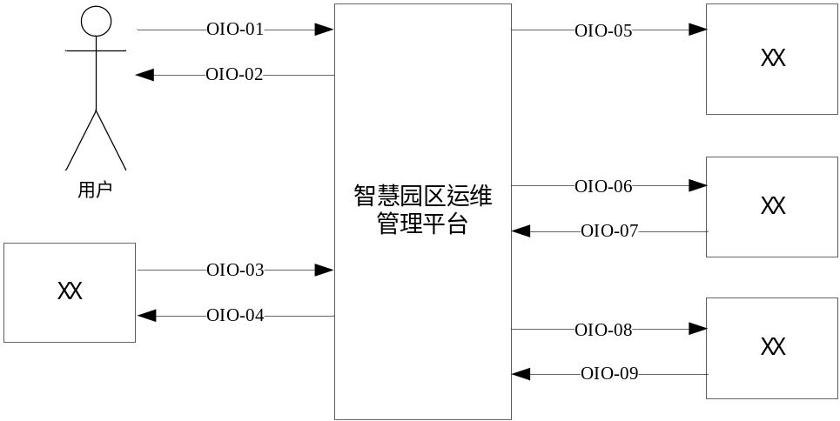
- 软件的外部接口关系图
本软件CSCI外部接口见表22。
- 软件CSCI外部接口
接口名称 | 接口需求标识 | 接口实体 |  | 接口实体特性 | 接口需求分配 | 优先级
外部用户与智慧园区运维管理平台软件CSCI接口 | OIO-01 | 发送方 | 外部用户 | 页面点击 | 无需分配 | /
外部用户与智慧园区运维管理平台软件CSCI接口 | OIO-01 | 接收方 | 智慧园区运维管理平台软件CSCI | HTTP | 分配 | 高
智慧园区运维管理平台软件CSCI与外部用户接口 | OIO-02 | 发送方 | 智慧园区运维管理平台软件CSCI | HTTP | 分配 | 高
智慧园区运维管理平台软件CSCI与外部用户接口 | OIO-02 | 接收方 | 外部用户 | 页面提示 | 无需分配 | /
智慧园区运维管理平台软件 CSCI 与充电桩硬件接口 | OIO-03 | 发送方 | 充电桩硬件设备
智慧园区运维管理平台软件 CSCI 与充电桩硬件接口 | OIO-03 | 接收方 | 智慧园区运维管理平台软件 CSCI
智慧园区运维管理平台软件 CSCI 与充电桩硬件接口 | OIO-04 | 发送方 | 智慧园区运维管理平台软件 CSCI
智慧园区运维管理平台软件 CSCI 与充电桩硬件接口 | OIO-04 | 接收方 | 充电桩硬件设备
智慧园区运维管理平台软件 CSCI 与充电桩硬件接口 | OIO-05 | 发送方 | 智慧园区运维管理平台软件 CSCI
智慧园区运维管理平台软件 CSCI 与充电桩硬件接口 | OIO-05 | 接收方 | 第三方短信平台
智慧园区运维管理平台软件 CSCI 与第三方短信平台接口 | OIO-06 | 发送方 | 智慧园区运维管理平台软件 CSCI
智慧园区运维管理平台软件 CSCI 与第三方短信平台接口 | OIO-06 | 接收方 | 第三方短信平台
智慧园区运维管理平台软件 CSCI 与第三方系统接口 | OIO-02 | 发送方 | 智慧园区运维管理平台软件 CSCI
智慧园区运维管理平台软件 CSCI 与第三方系统接口 | OIO-02 | 接收方 | 第三方能源管理系统
 | OIO-02 | 发送方
 | OIO-02 | 接收方

外部用户与智慧园区运维管理平台软件CSCI接口[OIO-01]
外部用户与智慧园区运维管理平台软件CSCI接口需求见表23。
- 外部用户与智慧园区运维管理平台软件CSCI的接口需求表
接口名称 | 外部用户与智慧园区运维管理平台软件CSCI接口
接口需求标识 | OIO-01
接口类型 | 人机界面
接口通信方式 | 人机界面
接口协议 | 无
发送方 | 外部用户
接收方 | 智慧园区运维管理平台软件CSCI
接口数据元素说明
数据集名称或表名 |  | 数据元素名称 | 数据类型 | 值域范围 | 备注
用户登陆 |  | 用户名 | 字符串 | -
 |  | 密码 | 字符串 | -
添加/修改用户 |  | 用户名 | 字符串 | 0～1
 |  | 密码 | 字符串 | -
 |  | 手机号 | 字符串 | -
 |  | 邮箱 | 字符串 | -
 |  | 性别 | 无符号整数 | 0～1 | 0=女 1=男
 |  | 帐号状态 | 无符号整数 | 0～1 | 0=停用 1-启用

智慧园区运维管理平台软件CSCI与外部用户接口 [OIO-02]
智慧园区运维管理平台软件CSCI与外部用户接口需求见表24。
- 智慧园区运维管理平台软件CSCI与外部用户接口需求表
接口名称 | 智慧园区运维管理平台软件CSCI与外部用户接口
接口需求标识 | OIO-02
接口类型 | 软件接口
接口通信方式 | 网络通信
接口协议 | Restful
发送方 | 智慧园区运维管理平台软件CSCI
接收方 | 外部用户
接口数据元素说明
数据集名称或表名 |  | 数据元素名称 | 数据类型 | 值域范围 | 备注
查询用户列表 |  | 用户名 | 字符串 | 0～1
 |  | 密码 | 字符串 | -
 |  | 手机号 | 字符串 | -
 |  | 邮箱 | 字符串 | -
 |  | 性别 | 无符号整数 | 0～1 | 0=女 1=男
 |  | 帐号状态 | 无符号整数 | 0～1 | 0=停用 1-启用

软件内部接口需求
本软件内部接口留待设计时再确认。

CSCI内部数据需求
本软件内部数据的所有决策都留待设计时再考虑。

适应性需求
本软件无适应性需求。

保密性需求
本软件无保密性需求。

安全性需求
- 软件不会导致硬件设备进行非法自动操作；
- 软件不会导致运行环境的崩溃；
- 不会因软件设计不合理引起操作系统崩溃或死机，造成系统复位，中断测试；
- 软件在异常情况下具有强制退出功能；
- 在软件出现异常情况下，具有保护功能，不影响已经存储的数据；
- 在软件正常运行时或出现异常的情况下，均不影响其他进程或软件的运行状态。
- 采用模块的隔离性原则可以提高软件的整体安全性；

CSCI环境适应性需求
本软件运行环境需求见表32。
- 软件运行环境配置表
序号 | 项目 | 配置 | 备注
 | 处理器 | Intel 银牌4210 2.4GHz 10核
 | 内存 | 64G DDR4 全缓冲
 | 硬盘 | 2TB SATA
 | 操作系统 | 银河麒麟桌面操作系统V10国防版

其他质量特性

可靠性需求
- 对软件运行中遇到的各类异常情况，均进行捕捉并给出提示信息；
- 软件应包含日志功能，可记录软件启动、关闭、工作状态等信息，当软件因自身或外界因素工作异常或崩溃时，应保存相应的日志，软件日志可存放在软件根目录；
- 采用可靠的校验方法保证数据传输的正确性；
- 避免软件对同一块内存区域同时进行读操作和写操作；
- 避免软件在执行中对代码区进行误操作；
- 避免软件运行过程中对重要数据的破坏；
- 软件应能够识别外部中断的合法性，并能从错误的外部中断事件中恢复到安全状态；
- 软件对外设及各设备的检测避免用没有超时或超次数判断的循环。

维护性需求
- 代码可读，编程时函数和变量的命名规范采用标准的命名规范，对函数定义和一些数据声明进行规范化注释，增加可读性；
- 代码可理解，表达式、函数、方法等代码单元不能过大，代码函数在10-20行左右，一个函数只完成一件作业，降低程序之间的耦合性；
- 代码可追溯，包括代码位置设计，变量的使用和其定义的位置应该尽量靠近，减少代码模糊性，尽量采用私有属性等方式，减少不必要的调用暴露；
- 软件的模块化，在具体设计时，对于具体的服务功能实现时，将软件划分为多个相互独立的模块，定义出各模块间的调用关系和数据交换方式，可以使软件维护以较小的模块为单位进行；
- 软件的可扩展，主要体现在测试项和测试方法的扩展，每个测试项通过独立的脚本调用和前端服务对接，设计相应的测试项注册机制，通过测试项目的注册配置，可以实现测试项的快速扩展；
- 函数小型化设；
- 数据的显示与控制分离；
- 接口、模块、业务流程、应用场景的可控制设计；
- 功能可分解性设计；
- 结果输出准确性设计。

计算机资源需求

计算机硬件需求
本软件必须使用的计算机硬件需求见表33。
- 计算机硬件需求表
序号 | 硬件名称 | 型号 | 数量 | 配置需求
 | CPU | Intel | 1 | 主频2.4GHz或以上
 | 内存 | DDR4 | 1 | 32GB或以上
 | 存储设备 | 硬盘 | 1 | 1TB 或以上
 | 主备通信以太网接口 | 不限 | 1 | 全双工100M以上
 | 维护以太网接口 | 不限 | 1 | 全双工100M以上

计算机硬件资源使用需求
内存占用率：不超过20%；

计算机软件需求
本软件必须使用的计算机硬件需求见表34。
- 计算机软件需求表
软件种类 | 软件名称 | 软件版本
操作系统 | 银河麒麟操作桌面操作系统V10国防版 | V10.0
通信/网络软件 | TCP/IP | -
数据库管理软件 | MYSQL | 5.6及以上

计算机通信需求
本软件无必须使用的计算机通信要求。

设计和实现约束
本软件的设计与实现约束见表35。
- 软件设计与实现约束要求表
序号 | 约束类型 | 具体要求
 | 编程语言 | java
 | 编程规则 | JAVA编程规范
 | 软件设计准则 | 软件设计准则、FPGA软件设计规范
 | 运行环境 | 服务端运行在管理工作站上，客户端在浪潮云虚拟机端通过浏览器访问。

人员相关需求
本软件按需方要求进行开发，其使用人员应为既定人员，至少应对系统组成、功能等有深入的了解。

训练相关需求
本软件无训练相关需求。

软件保障需求
软件部署时，需提供服务器和终端计算机，操作系统为银河麒麟服务器版本为V10.0，并且安装网络监控及管理软件和数据抓包组件的服务器和终端计算机提供所需的软件端口。需提供网络监控及管理软件可管理所有集成设备的网管网络。

包装要求
本软件用光盘提交，光盘封面应备注软件的名称、标识、适用系统和版本信息。

其他需求

性能需求
本软件无性能需求。

需求的优先顺序和关键性
本软件需求的优先顺序和关键性见表2。

合格性规定
本软件各项需求使用的合格性验证方法见表36。
- 合格性检验汇总表
序号 | 软件需求名称 | 软件需求标识 | 合格性检验方法
 | XX子功能 | SR-1.1 | 演示、测试
 | XX子功能 | SR-1.2 | 演示、测试
 | XX子功能 | SR-1.3 | 演示
 | XX子功能 | SR-1.4 | 演示
 | XX子功能 | SR-1.5 | 演示
 | … | SR-5.2 | …
 | 用户登录子功能 | SR-6.1 | 演示、测试
 | 用户信息查询子功能 | SR-6.2 | 演示、测试
 | 新增用户查询子功能 | SR-6.3 | 演示、测试
 | 修改用户查询子功能 | SR-6.4 | 演示、测试
 | 删除用户查询子功能 | SR-6.5 | 演示、测试
 | 外部用户与智慧园区运维管理平台软件CSCI接口 | OIO-01 | 测试
 | 智慧园区运维管理平台软件CSCI与外部用户接口 | OIO-02 | 测试
 | 安全性需求 | SR-7 | 测试
 | 可靠性需求 | SR-8 | 测试
 | 维护性需求 | SR-9 | 测试
 | 性能需求 | SR-10 | 测试
合格性验证方法包括：
- 演示：不需要使用仪器、专用测试设备或进行事后分析，而是依靠可见的功能操作，直接运行本CSCI或本CSCI的一部分。
- 测试：使用仪器或其他专用测试设备，运行本CSCI或本CSCI的一部分，采集数据供事后分析使用。
- 分析：处理从其他合格性方法获得的累积数据。例如，对测试结果进行约简、解释或推断。
- 审查：对CSCI代码、文档等进行目视检查。
- 特殊的合格性方法：任何针对CSCI的特殊合格性方法，例如专用工具、技术、规程、设施、验收限制。

需求的可追踪性
软件的需求跟踪矩阵见表37。
- 需求跟踪矩阵
序号 | 用户需求 |  | 软件需求
序号 | 用户需求名称 | 用户需求标识 | 软件需求名称 | 软件需求标识 | 关联需求标识
 |  |  | 用户登录子功能 | SR-6.1
 |  |  | 用户信息查询子功能 | SR-6.2
 |  |  | 新增用户查询子功能 | SR-6.3
 |  |  | 修改用户查询子功能 | SR-6.4
 |  |  | 删除用户查询子功能 | SR-6.5
 | 接口 |  | 外部用户与网络监控及管理软件CSCI接口 | OIO-01
 | 接口 |  | 网络监控及管理软件CSCI与外部用户接口 | OIO-02
 | 安全性 |  | 安全性需求 | SR-7
 | 可靠性 |  | 可靠性需求 | SR-8
 | 维护性 |  | 维护性需求 | SR-9
 | 性能 |  | 性能需求 | SR-10
注：用户需求与软件需求跟踪存在：一对一、一对多、多对多的跟踪关系，但不存在多对一的跟踪关系。

注释
本章节无内容。

